贪吃蛇小游戏：需求与设计及未来扩展

## 一、引言

### 1.1 文档目的

本文档旨在详细描述贪吃蛇游戏的需求规格和设计实现，涵盖游戏功能、系统架构、模块设计、数据结构及核心算法，为游戏的理解、维护和扩展提供依据。

### 1.2 项目概述

本项目是一款基于 Windows 控制台的经典贪吃蛇游戏，支持多难度级别、多类型食物系统和分数记录功能。游戏通过键盘控制蛇的移动方向，以吃食物增长长度并获取分数，撞到边界或自身则游戏结束。

## 二、需求文档

### 2.1 项目概述

游戏名称：经典贪吃蛇游戏

开发环境：Windows 操作系统，Visual Studio 编译器

技术栈：C 语言，Windows API 控制台操作

核心玩法：玩家通过方向键控制蛇移动，吃食物增长长度并得分，避免碰撞

### 2.2 功能需求

#### 2.2.1 用户界面需求

主菜单：包含 "开始游戏"、"难度设置"、"退出游戏" 三个选项，支持上下键选择和回车键确认

游戏界面：

* 1. 游戏区域：由边界包围的可移动区域
  2. 信息栏：显示当前分数、最高分、控制提示、难度等级和食物类型说明

结束界面：显示游戏结束信息、最终分数，若创纪录则显示 "NEW HIGH SCORE!"，并提供重启或返回菜单选项

#### 2.2.2 游戏核心需求

1. 蛇的行为：
   1. 初始长度为 3 节，初始方向向右
   2. 支持上下左右移动，不可直接反向移动（如向右时不能直接向左）
   3. 吃到食物后增长长度，长度上限为 100 节
   4. 长按方向键可触发加速移动
2. 食物系统：
   1. 多种食物类型，每种食物有不同的颜色、符号、分数值和增长值
   2. 食物随机生成，不与蛇身或其他食物重叠
   3. 部分食物具有特殊效果（加速、减速等）
   4. 不同难度下食物生成概率不同
3. 碰撞检测：
   1. 边界碰撞：蛇头超出游戏区域边界则游戏结束
   2. 自身碰撞：蛇头与蛇身任何部位重叠则游戏结束

#### 2.2.3 控制需求

1. 方向控制：W（上）、S（下）、A（左）、D（右）
2. 功能控制：
   1. P 键：暂停 / 继续游戏
   2. X 键：退出游戏
   3. R 键：重置游戏

#### 2.2.4 难度系统需求

1. 支持 4 种难度级别：简单（EASY）、中等（MEDIUM）、困难（HARD）、噩梦（DEVIL）
2. 不同难度区别：
   1. 移动速度：难度越高速度越快
   2. 食物类型：简单难度仅 2 种食物，中等难度 4 种，困难及以上 6 种
   3. 生成概率：难度越高，食物生成概率越大

#### 2.2.5 计分与存储需求

1. 分数计算：根据食物类型获得不同分数（10× 食物基础分）
2. 最高分记录：自动保存历史最高分至本地文件，游戏结束时更新并显示

### 2.3 非功能需求

1. 性能需求：游戏运行流畅，无明显卡顿，帧率随难度动态调整
2. 易用性需求：操作简单直观，界面元素清晰可辨，提供明确的操作提示
3. 兼容性需求：支持 Windows 操作系统，兼容 Visual Studio 2015 及以上版本编译环境

### 2.4 运行环境

1. 操作系统：Windows 7/8/10/11
2. 硬件要求：基本 PC 配置（支持控制台显示）
3. 软件依赖：C 标准库、Windows API

## 三、设计文档

### 3.1 总体设计

#### 3.1.1 系统架构

游戏采用模块化设计，主要包含以下模块：

1. 用户界面模块：负责菜单绘制、游戏元素渲染和信息显示
2. 输入处理模块：捕获键盘输入并转换为游戏指令
3. 游戏逻辑模块：处理蛇的移动、食物生成、碰撞检测等核心逻辑
4. 数据存储模块：负责最高分的读取和保存
5. 配置模块：管理游戏难度、速度等参数配置

#### 3.1.2 模块交互

|  |
| --- |
| [用户输入] → [输入处理模块] → [游戏逻辑模块] → [数据存储模块]  ↓  [用户界面模块] ←------------------------------------------------------ |

### 3.2 详细设计

#### 3.2.1 数据结构设计

##### 3.2.1.1 控制台信息结构体

|  |
| --- |
| typedef struct {  int width; // 控制台宽度（字符数）  int height; // 控制台高度（字符数）  int offsetX; // X方向偏移（边框留白）  int offsetY; // Y方向偏移（边框留白）  } ConsoleInfo; |

用于存储控制台尺寸和游戏区域偏移量，辅助元素定位。

##### 3.2.1.2 蛇节点与蛇结构体

|  |
| --- |
| // 蛇节点结构体（链表节点）  typedef struct SnakeNode {  int x; // 节点X坐标  int y; // 节点Y坐标  struct SnakeNode* next; // 指向下一节点的指针  } SnakeNode;  // 蛇结构体（链表管理）  typedef struct {  SnakeNode* head; // 链表头节点（蛇头）  SnakeNode* tail; // 链表尾节点（蛇尾）  int length; // 蛇的长度  enum Direction dir; // 当前移动方向  } Snake; |

采用单向链表实现蛇的结构，支持高效的头部插入（移动）和尾部删除（未吃食物时）操作。

##### 3.2.1.3 食物结构体

|  |
| --- |
| typedef struct {  int x[MAX_FOOD]; // 食物X坐标数组  int y[MAX_FOOD]; // 食物Y坐标数组  int count; // 该类型食物的数量  int score; // 吃该食物获得的分数  int color; // 食物显示颜色  char symbol; // 食物显示符号  int growth; // 吃后蛇增长的节数  enum Effict eff; // 食物的特殊效果  } Food; |

支持多种食物类型，每种食物具有独立的属性（分数、颜色、增长值等）。

##### 3.2.1.4 游戏状态结构体

|  |
| --- |
| typedef struct {  Snake snake; // 蛇的信息  Food food[6]; // 食物数组（最多6种类型）  int foodTypes; // 当前启用的食物类型数量  int score; // 当前游戏分数  bool gameOver; // 游戏是否结束  int width; // 游戏区域宽度  int height; // 游戏区域高度  int highScore; // 历史最高分  int difficulty; // 当前游戏难度  bool paused; // 游戏是否暂停  enum Effict ef; // 当前生效的食物效果  int speed; // 当前游戏速度  } GameState; |

集中管理游戏的所有状态信息，包括蛇、食物、分数、难度等核心数据。

#### 3.2.2 核心模块设计

##### 3.2.2.1 初始化模块

1. 函数：initGame(GameState* game, int difficulty)
2. 功能：初始化游戏状态，包括：
   1. 蛇的初始长度（3 节）和位置（屏幕中间）
   2. 食物类型和初始食物生成
   3. 分数、难度等参数设置
3. 关键代码：

|  |
| --- |
| // 创建初始3个节点（蛇头到蛇尾依次排列）  int startX = game->width / 2;  int startY = game->height / 2;  for (int i = 0; i < 3; i++) {  SnakeNode* newNode = createSnakeNode(startX - i, startY);  if (!game->snake.head) { // 第一个节点（头和尾都是该节点）  game->snake.head = newNode;  game->snake.tail = newNode;  } else { // 后续节点（添加到尾部）  game->snake.tail->next = newNode;  game->snake.tail = newNode;  }  game->snake.length++;  } |
|  |

##### 3.2.2.2 输入处理模块

1. 函数：input(GameState* game, enum Direction currentDir)
2. 功能：捕获键盘输入，控制蛇的移动方向、暂停 / 继续、退出等操作
3. 核心逻辑：
   1. 使用_kbhit()检测按键，_getch()获取键值
   2. 方向键控制：防止直接反向移动（如向右时不能直接向左）
   3. 支持加速功能：长按方向键触发快速移动
4. 关键代码：

|  |
| --- |
| switch (key) {  case 'a': // 左移  if (game->snake.dir != RIGHT)  game->snake.dir = LEFT;  isSpeeding = true; // 长按加速  break;  case 'd': // 右移  if (game->snake.dir != LEFT)  game->snake.dir = RIGHT;  isSpeeding = true;  break;  // 其他按键处理...  } |

##### 3.2.2.3 游戏逻辑模块

1. 函数：update(GameState* game)
2. 功能：处理蛇的移动、食物碰撞、长度变化和碰撞检测
3. 核心流程：
   1. 计算新蛇头位置，创建新节点并插入链表头部
   2. 检测是否吃到食物：若是则增长蛇身，更新分数和食物效果；若否则删除尾部节点
   3. 碰撞检测：检测蛇头是否撞墙或自身
   4. 随机生成新食物
4. 关键代码（蛇移动）：

|  |
| --- |
| // 计算新蛇头位置  int newHeadX = game->snake.head->x;  int newHeadY = game->snake.head->y;  switch (game->snake.dir) {  case LEFT: newHeadX--; break;  case RIGHT: newHeadX++; break;  case UP: newHeadY--; break;  case DOWN: newHeadY++; break;  }  // 创建新蛇头节点（链表头部插入）  SnakeNode* newHead = createSnakeNode(newHeadX, newHeadY);  newHead->next = game->snake.head;  game->snake.head = newHead;  game->snake.length++; |

##### 3.2.2.4 绘制模块

1. 函数：drawBoundary(GameState* game)、drawGameElements(GameState* game, bool isSpeeding)
2. 功能：绘制游戏边界、蛇、食物和信息栏
3. 优化策略：仅更新变化区域（如蛇尾位置用空格覆盖），减少不必要的绘制操作
4. 关键代码（绘制蛇）：

|  |
| --- |
| // 绘制蛇头  setColor(isSpeeding ? RED : 4);  setCursorPosition(console.offsetX + game->snake.head->x + 1,  console.offsetY + game->snake.head->y + 1);  printf("O");  // 绘制蛇身  SnakeNode* current = game->snake.head ? game->snake.head->next : NULL;  while (current) {  setCursorPosition(console.offsetX + current->x + 1, console.offsetY + current->y + 1);  printf("o");  current = current->next;  } |

##### 3.2.2.5 难度与速度控制模块

1. 速度设置：根据难度和加速状态动态调整速度
   1. 简单 / 中等 / 困难难度：正常速度 100ms，加速 50ms
   2. 噩梦难度：正常速度 10ms，加速 5ms
2. 食物概率：难度越高，食物生成概率越大（简单 2%，中等 5%，困难 8%）
3. 关键代码：

|  |
| --- |
| // 根据难度和加速状态设置基础速度  if (difficulty != DEVIL)  speed = isSpeeding ? FAST_SPEED : NORMAL_SPEED;  else  speed = isSpeeding ? DEVIL_FAST_SPEED : DEVIL_SPEED;  // 应用食物效果（修改速度）  switch (game.ef) {  case normal: speed *= 1.0; break;  case Speed: speed *= 0.5; break; // 加速（速度减半）  case slow: speed *= 2.5; break; // 减速（速度×2.5）  } |

##### 3.2.2.6 存储模块

1. 函数：loadHighScore()、saveHighScore(int score)
2. 功能：使用二进制文件存储最高分，游戏启动时读取，结束时更新
3. 关键代码：

|  |
| --- |
| // 加载最高分  int loadHighScore() {  FILE* file = fopen(HIGHSCORE_FILE, "rb");  int highScore = 0;  if (file) {  fread(&highScore, sizeof(int), 1, file);  fclose(file);  }  return highScore;  } |

#### 3.2.3 算法设计

##### 3.2.3.1 蛇移动算法

采用链表头部插入 + 尾部删除机制：

1. 每次移动在头部添加新节点（新蛇头位置）
2. 若未吃到食物，删除尾部节点以保持长度不变
3. 若吃到食物，保留尾部节点实现长度增长

##### 3.2.3.2 食物生成算法

1. 基于难度的概率生成食物（难度越高概率越大）
2. 随机生成坐标，确保：
   1. 在游戏区域内
   2. 不与蛇身重叠
   3. 不与现有食物重叠
3. 最多尝试 100 次生成有效位置，避免死循环

##### 3.2.3.3 碰撞检测算法

1. 边界碰撞：检测蛇头坐标是否超出游戏区域范围
2. 自身碰撞：遍历蛇身节点，检测蛇头是否与任何蛇身节点坐标重叠

### 3.3 界面设计

#### 3.3.1 主菜单界面

1. 包含游戏标题（ASCII 艺术字）
2. 三个菜单项：开始游戏、难度设置、退出游戏
3. 选中项高亮显示（黄色），支持上下键导航

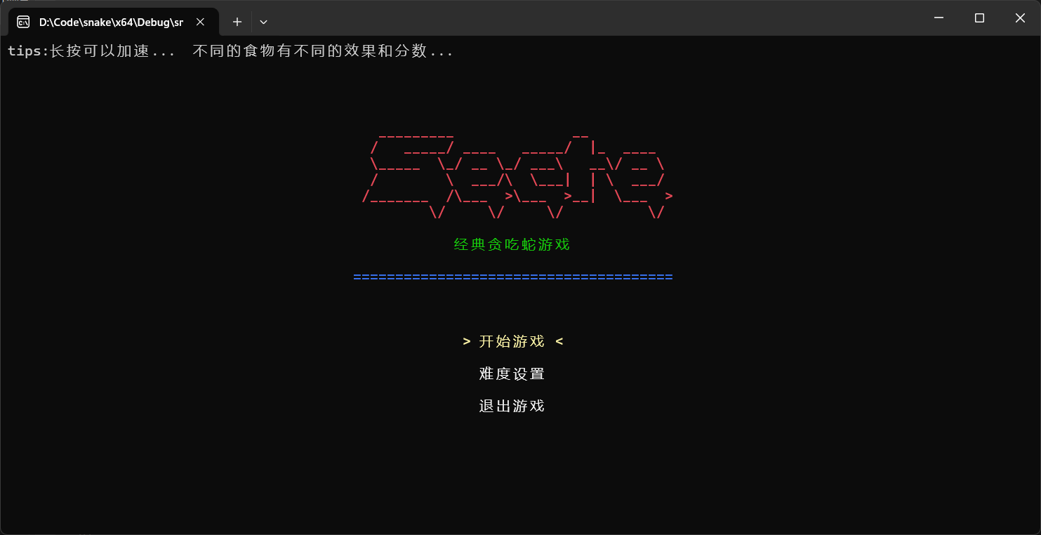

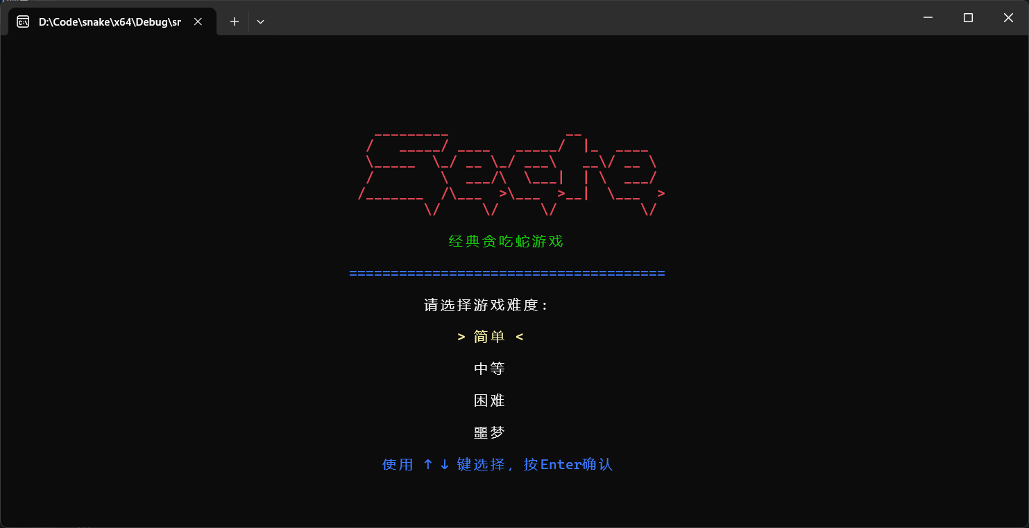

#### 3.3.2 游戏界面

1. 边界：由 "#" 字符组成的矩形框
2. 蛇：头部为 "O"，身体为 "o"，加速时变为红色
3. 食物：不同类型食物使用不同符号和颜色（如 "*" 绿色、"@" 蓝色）
4. 信息栏：显示分数、最高分、控制提示、难度和食物类型说明
5. 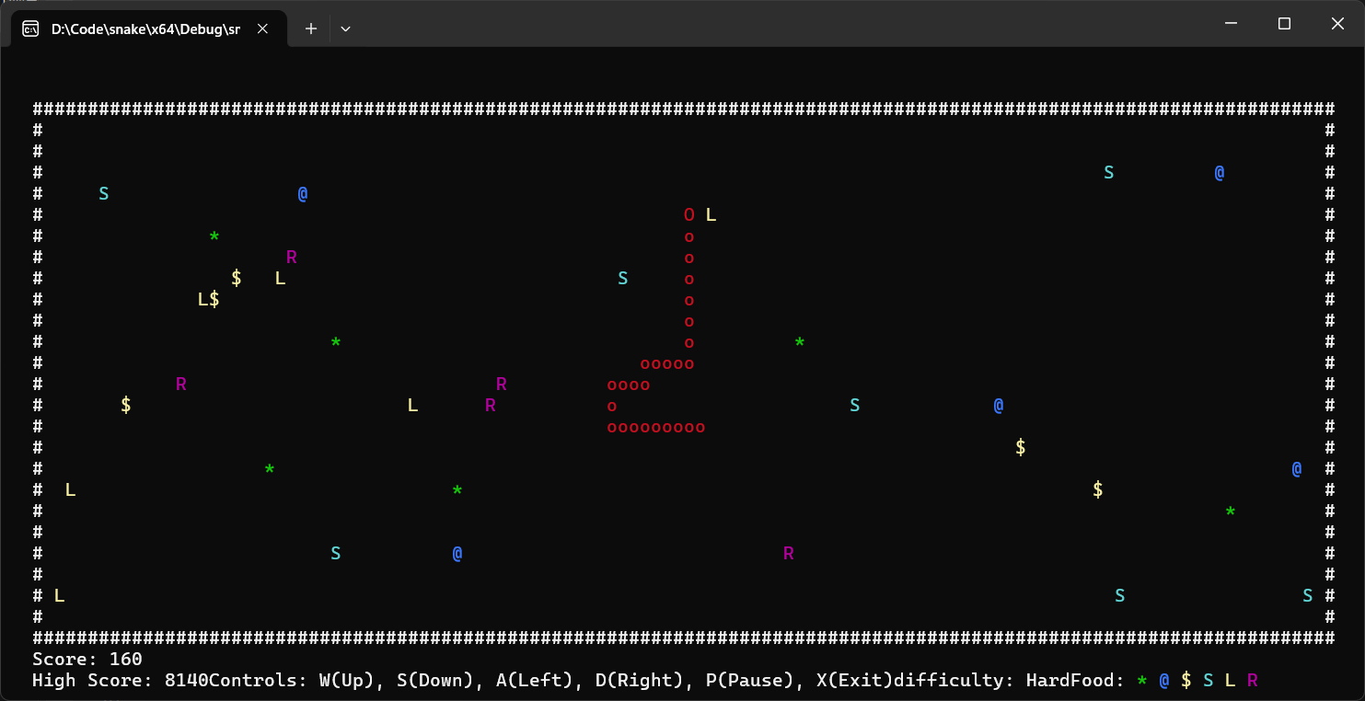

#### 3.3.3 结束界面

1. 显示 "GAME OVER" 提示
2. 展示最终分数，若创纪录则显示 "NEW HIGH SCORE!"
3. 提供操作提示：按 R 重启或 ESC 返回菜单

## 功能实现清单

|  |  |  |
| --- | --- | --- |
| **功能模块** | **具体功能** | **实现状态** |
| 菜单系统 | 主菜单导航 | 已实现 |
| 难度设置（4 级） | 已实现 |
| 蛇控制 | 方向移动（WASD） | 已实现 |
| 加速移动（长按方向键） | 已实现 |
| 长度增长 | 已实现 |
| 食物系统 | 多类型食物 | 已实现 |
| 特殊效果（加速、减速） | 已实现 |
| 随机生成 | 已实现 |
| 碰撞检测 | 边界碰撞 | 已实现 |
| 自身碰撞 | 已实现 |
| 分数系统 | 分数计算 | 已实现 |
| 最高分记录 | 已实现 |
| 其他功能 | 暂停 / 继续（P 键） | 已实现 |
| 游戏重置（R 键） | 已实现 |
| 退出游戏（X 键） | 已实现 |

## 四、总结与展望

### 4.1 项目总结

本项目完成了贪吃蛇游戏的核心功能，包括蛇的移动与增长、食物系统、碰撞检测、分数记录和多难度设置，通过模块化设计和合理的数据结构（如链表）保证了游戏的高效运行。

### 4.2 未来扩展方向

1. 增加音效系统，提升游戏体验
2. 实现关卡系统，增加游戏挑战性
3. 支持自定义皮肤（蛇、食物的外观）
4. 增加多人对战模式
5. 移植到图形界面（如 SDL 或 Qt）

## 附录：核心常量定义

|  |
| --- |
| // 难度常量  #define EASY 1  #define MEDIUM 2  #define HARD 3  #define DEVIL 4  // 颜色常量  #define RED 12  #define GREEN 10  #define YELLOW 14  #define BLUE 9  #define WHITE 15  // 游戏参数  #define MAX_SNAKE_LENGTH 100 // 蛇最大长度  #define NORMAL_SPEED 100 // 正常速度（毫秒）  #define FAST_SPEED 50 // 加速速度  #define MAX_FOOD 100 // 最大食物数量 |